Presseinformation

Malbuch macht Kinder neugierig auf Industriemotoren

Menzel Elektromotoren hat das weltweit wohl erste Malbuch über die Herstellung von Industriemotoren veröffentlicht. Kinder entdecken darin spielerisch, wie Großmotoren entstehen, und werden früh für Technik und Berufe im Elektromaschinenbau begeistert.

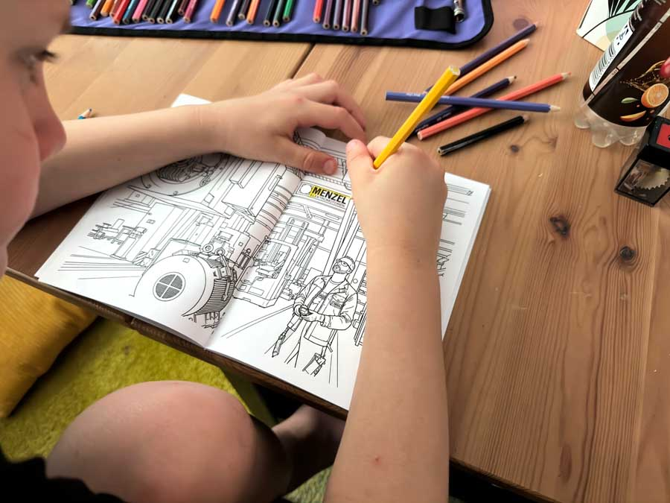
Bild: Das Malbuch anhand von Fotos aus der Motorenfertigung bei Menzel gibt auf einzigartige Weise Einblick in die Arbeit bei einem Industrieunternehmen

Menzel Elektromotoren wirbt schon bei den Jüngsten für die Attraktivität einer Tätigkeit im Elektromaschinenbau. Der Mittelständler aus Hennigsdorf bei Berlin wählt dafür einen originellen Weg und hat als erster Industriehersteller ein Malbuch über seine Arbeit veröffentlicht. Kinder im Kita- und Grundschulalter erfahren darin spielerisch, wie große Industriemotoren entstehen.
„Das Malbuch soll Kindern Freude bringen und ganz nebenbei auf Technik neugierig machen“, sagt Anja Leipold, Marketingleiterin bei Menzel. „Wir kooperieren bereits mit Schulen in unserer Region, um über den Elektromaschinenbau zu informieren und Jugendliche für eine Ausbildung zu gewinnen. Unsere Branche ist extrem wichtig für alle Industrie- und Wirtschaftszweige. Die Nachwuchsarbeit kann nicht früh genug beginnen. Wer sonst als ein Motorenhersteller soll vermitteln, wie Elektromotoren gebaut, geprüft, gewartet und instandgesetzt werden?“
Das Malbuch präsentiert eine abwechslungsreiche Tätigkeit an der Schnittstelle von Handwerk, Elektrotechnik, Mechanik und Industrie. Alle Zeichnungen basieren auf Fotos aus dem Hennigsdorfer Motorenwerk. Sie zeigen detailgetreu, wie Großmotoren gebaut werden.
Menzel nimmt Nachwuchsförderung ernst. Das in dritter Generation familiengeführte Unternehmen, das 2027 sein 100-jähriges Bestehen feiern wird, bildet jährlich junge Menschen als Elektroniker und Elektronikerinnen für Maschinen und Antriebstechnik aus. Wer einmal bei Menzel anfängt, bleibt meist lange. Häufig folgen Familienangehörige ins Unternehmen – wohl das beste Gütesiegel für einen Arbeitgeber.

Themenseite mit mehr Bildern: https://www.menzel-motors.com/de/artikel/first-coloring-book-on-electric-motor-manufacturing/

Bilder: | menzel-coloring-book | Zeichen: | 1586
Dateiname: | 20260707-Menzel-PM-DE-Malbuch | Datum: | 07.07.2026
Tags: | Malbuch, Elektromaschinenbau, Antriebstechnik, Motorenfertigung, Industriemotoren, Großmotoren, Ausbildung | gii ID: | 26164
Über Menzel Elektromotoren
Die Menzel Elektromotoren GmbH mit Hauptsitz in Hennigsdorf bei Berlin produziert und vertreibt seit 1927 Elektromaschinen. Der Mittelständler ist auf die Lieferung größerer Elektromotoren inklusive Sonderausführungen innerhalb kürzester Zeit spezialisiert – das Produktspektrum enthält Hoch- und Niederspannungsmotoren, Gleichstrommotoren, Transformatoren sowie Frequenzumrichter. Menzel fertigt Motoren im Leistungsbereich bis über 25 MW und passt lagervorrätige Motoren kurzfristig anwendungsspezifisch an. Um kurze Lieferzeiten zu gewährleisten, unterhält das Familienunternehmen ein großes Lager mit über 20.000 Motoren bis 15 MW. Zu einer hohen Zuverlässigkeit tragen qualifiziertes Engineering, ein erfahrenes Team und moderne Bearbeitungs- und Prüfeinrichtungen bei. Menzel betreibt Niederlassungen in Schweden, Großbritannien, Frankreich und Italien und kooperiert weltweit mit zahlreichen Partnern.
Kontakt:  Menzel Elektromotoren GmbH  Anja Leipold  Corporate Communications  Am Alten Walzwerk 2  16761 Hennigsdorf  Tel.: +49 30 349 922-0  E-Mail: info@menzel-motors.com  Internet: www.menzel-motors.com |  | gii die Presse-Agentur GmbH  Christburger Straße 41  10405 Berlin  Tel.: +49 30 538 965-0  E-Mail: info@gii.de  Internet: www.gii.de

